Рисование ватными палочками для детей от 5 лет
Мастер-класс по рисованию «Чудесный лес»
Автор: Киселева Анастасия Валерьевна, воспитатель МДОУ №8 «Ленок» ЯМР
Цель мастер-класса: Научить рисовать гуашью при помощи ватных палочек
Задачи: Научить рисовать гуашью при помощи ватных палочек
Научить работать с пространством
Учить подбирать нужные цвета
Развивать чувство прекрасного
Материалы и оборудование:
- Тонированная бумага голубого цвета
- Гуашь 12 цветов
- Банка с водой
- Салфетки
- Ватные палочки
Последовательность выполнения работы:
- Начинаем рисовать стволы наших деревьев. Правильно размещаем их на листе бумаги, у нас их 6, в середине листа ставим 4 рядом стоящих дерева и 2 чуть поодаль. Для начала проводим линии наших будущих стволов темной коричневой гуашью, а затем охрой.
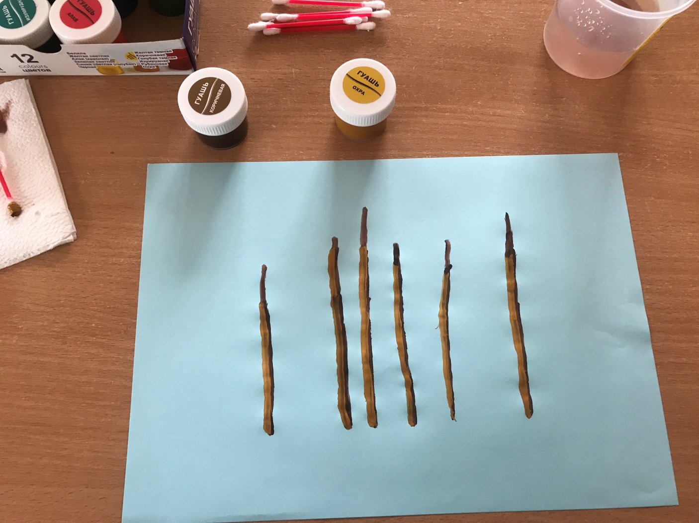
- Далее приступаем к листьям. Берем гуашь изумрудного цвета и смочив кончик ватной палочки набираем краску, далее хаотично рисуем листики с правой стороны каждого дерева. Далее добавляем полянку, чертим линию травы, также изумрудным цветом.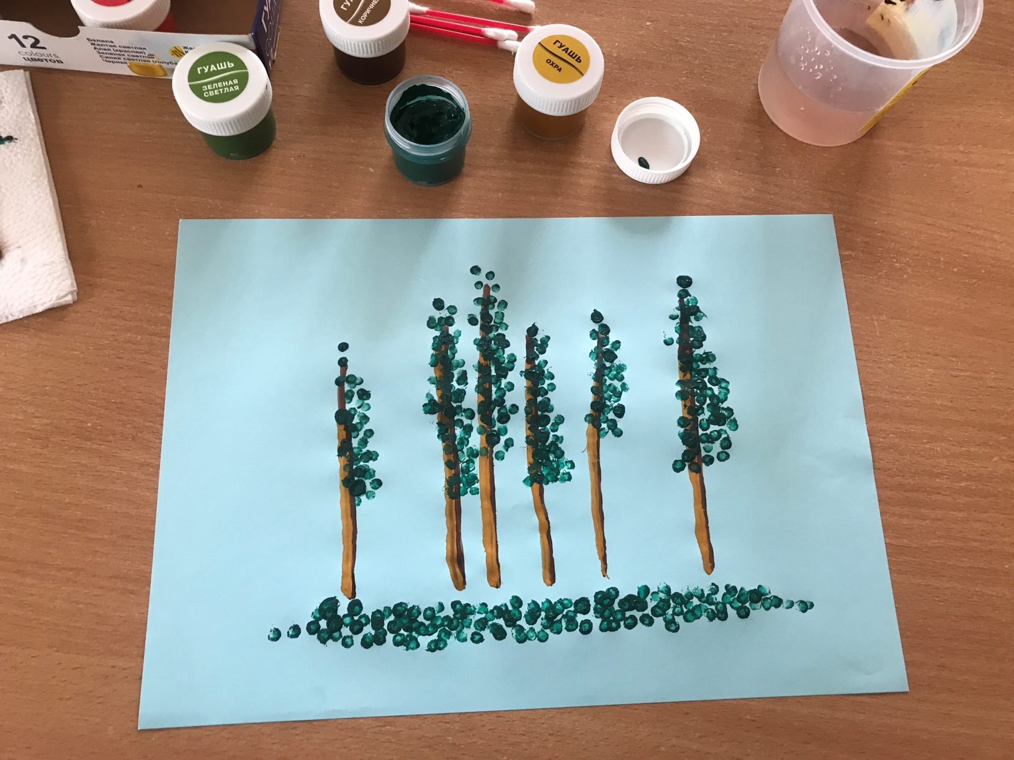
- Далее берем краску зеленого цвета и закрашиваем оставшуюся сторону наших деревьев, позже добавляя этот же цвет на траву.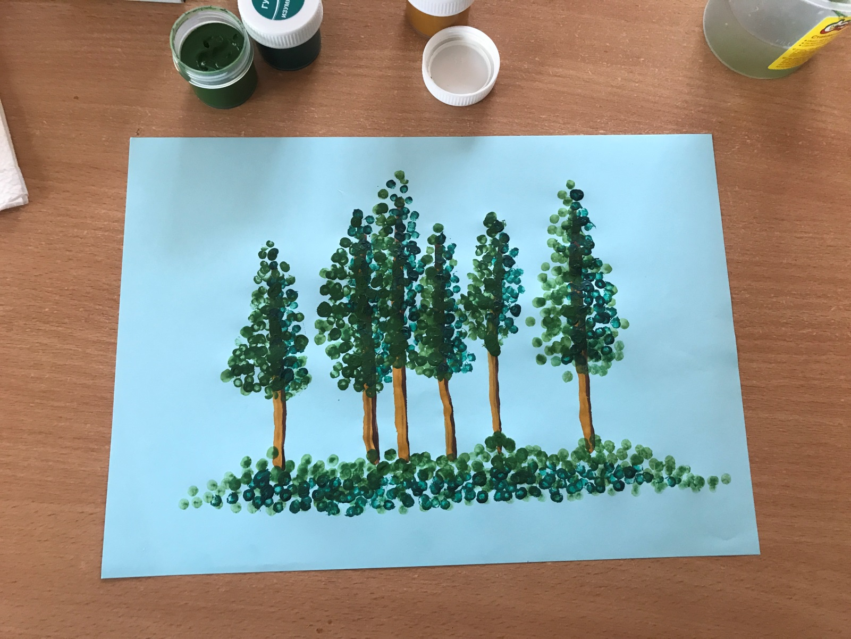
- Придаем свежесть нашему рисунку темной желтой краской, показывая, что на наши деревья падают солнечные лучи. Ставим парочку точек на деревья и траву.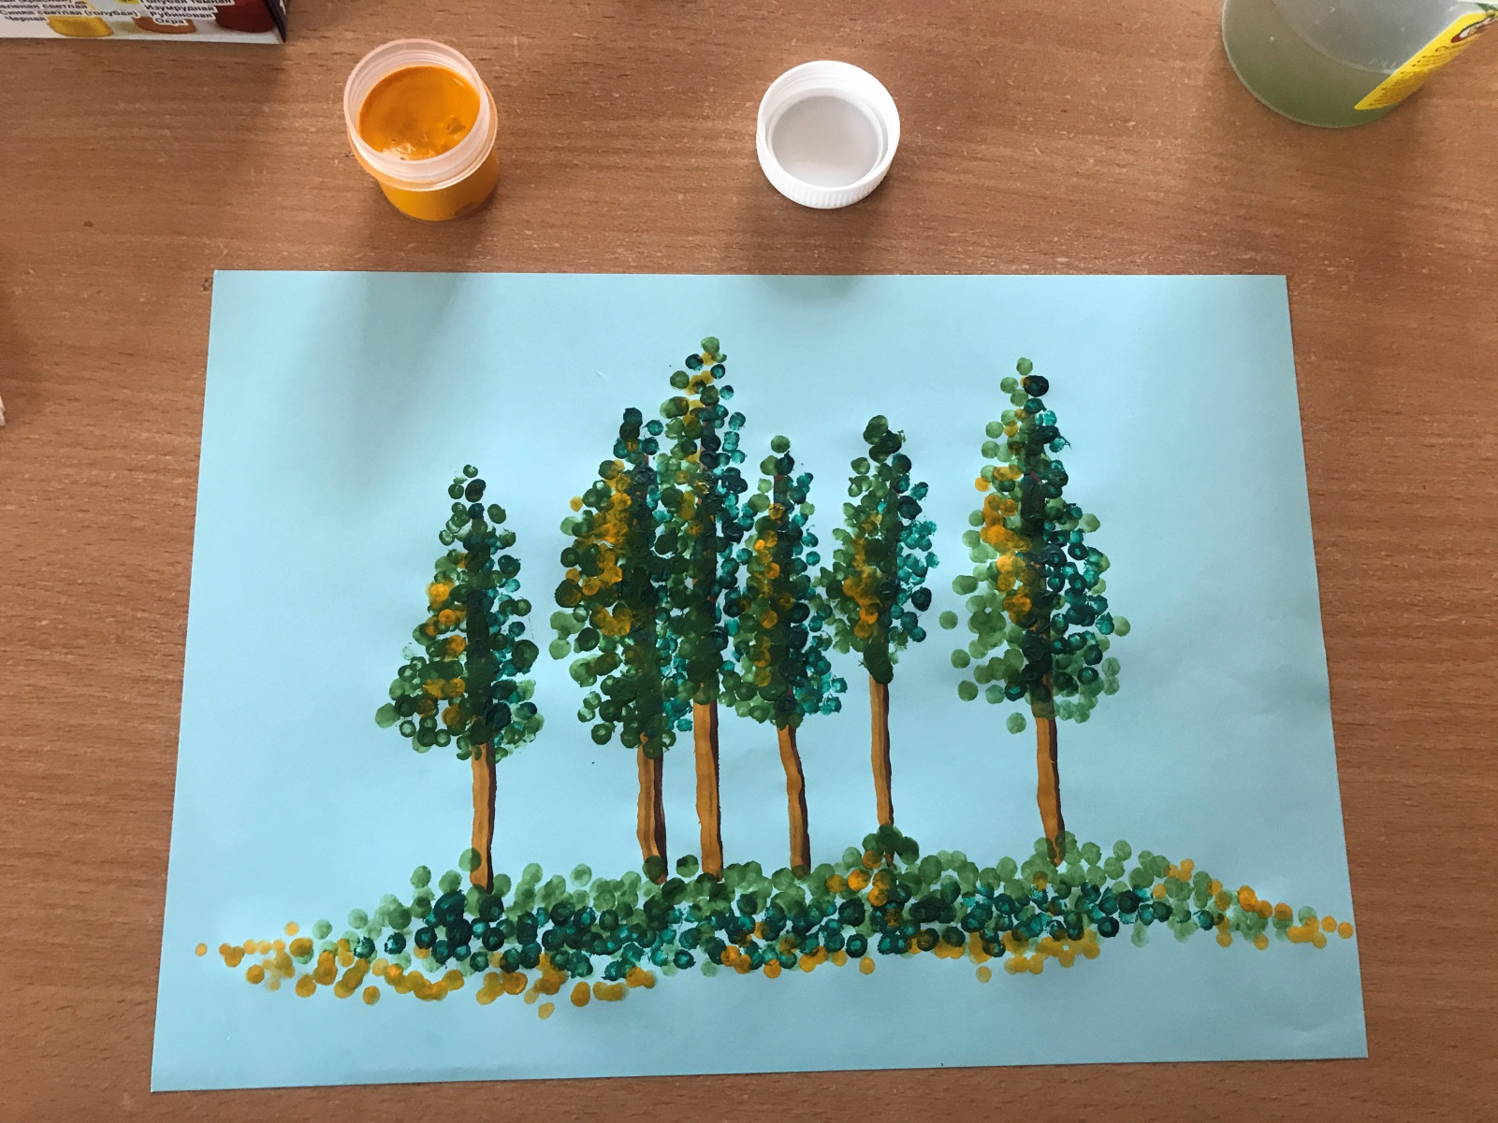
- Последним щтрихом является добавление белых бликов на траву, и рисование облачков пальцем с помощью белой гуаши.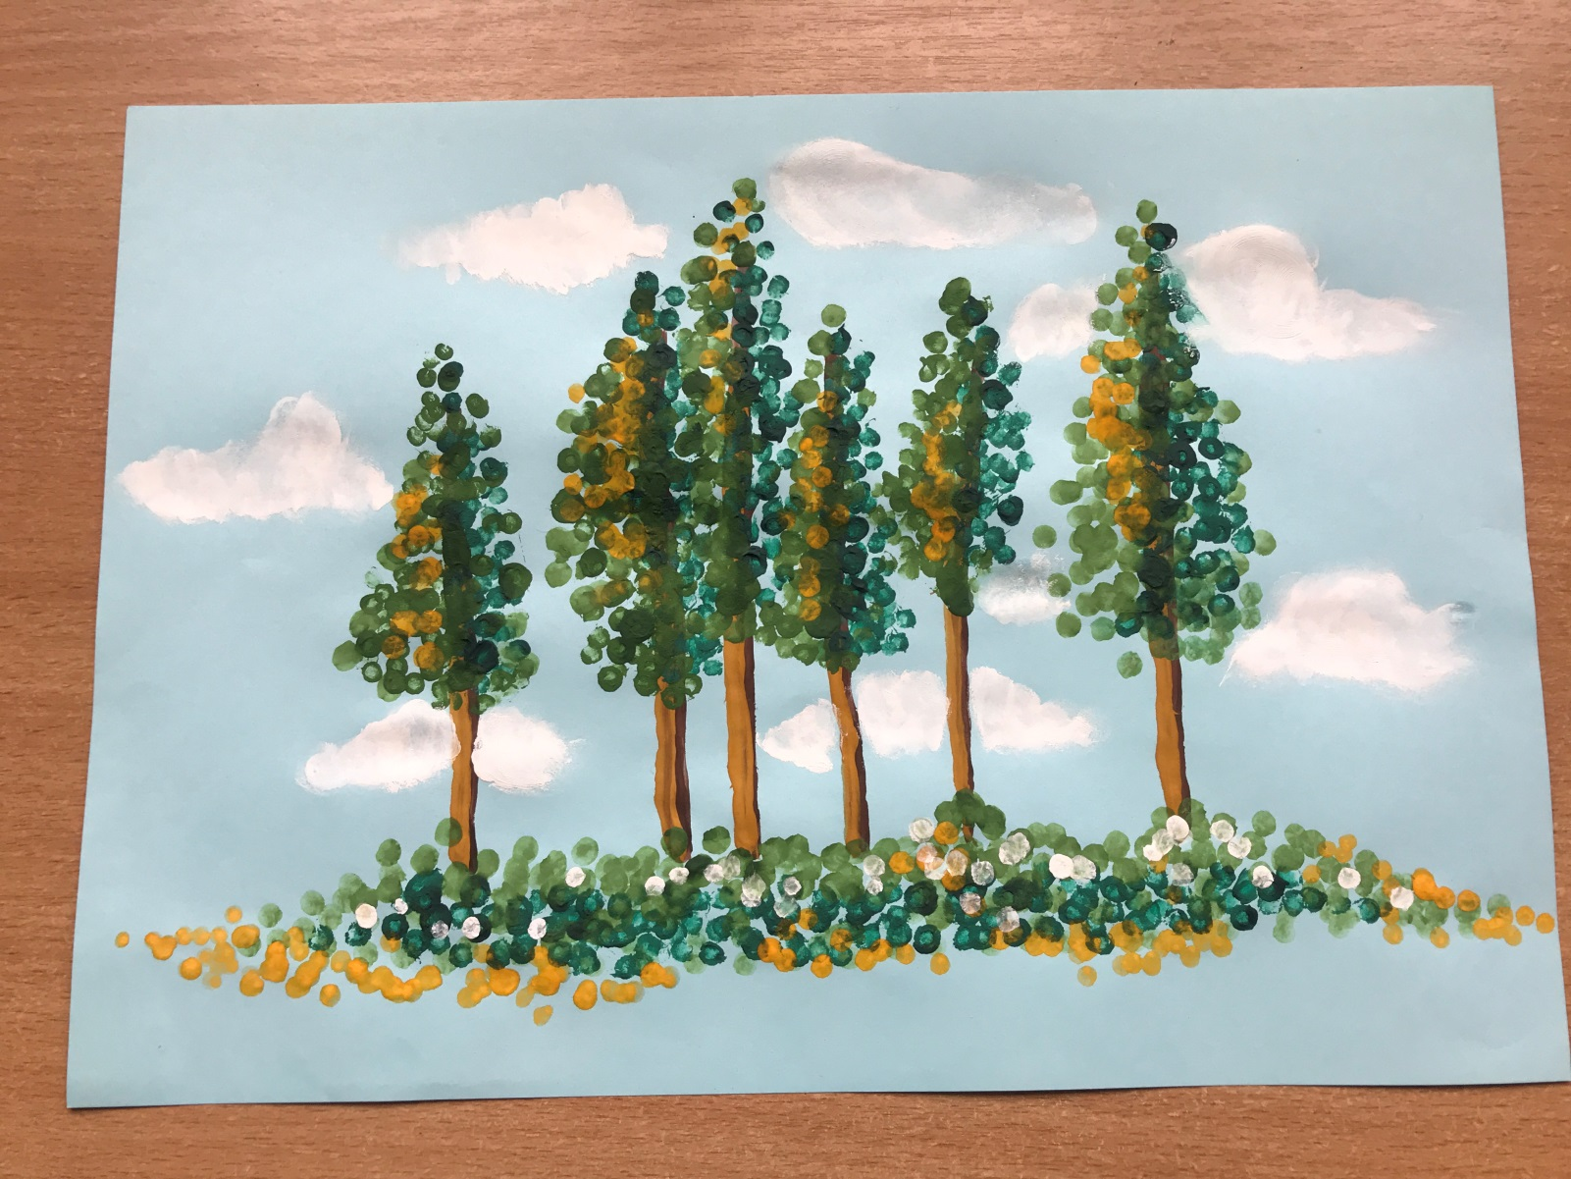

Наш рисунок готов, надеюсь данный мастер-класс был полезен! Спасибо за внимание!

